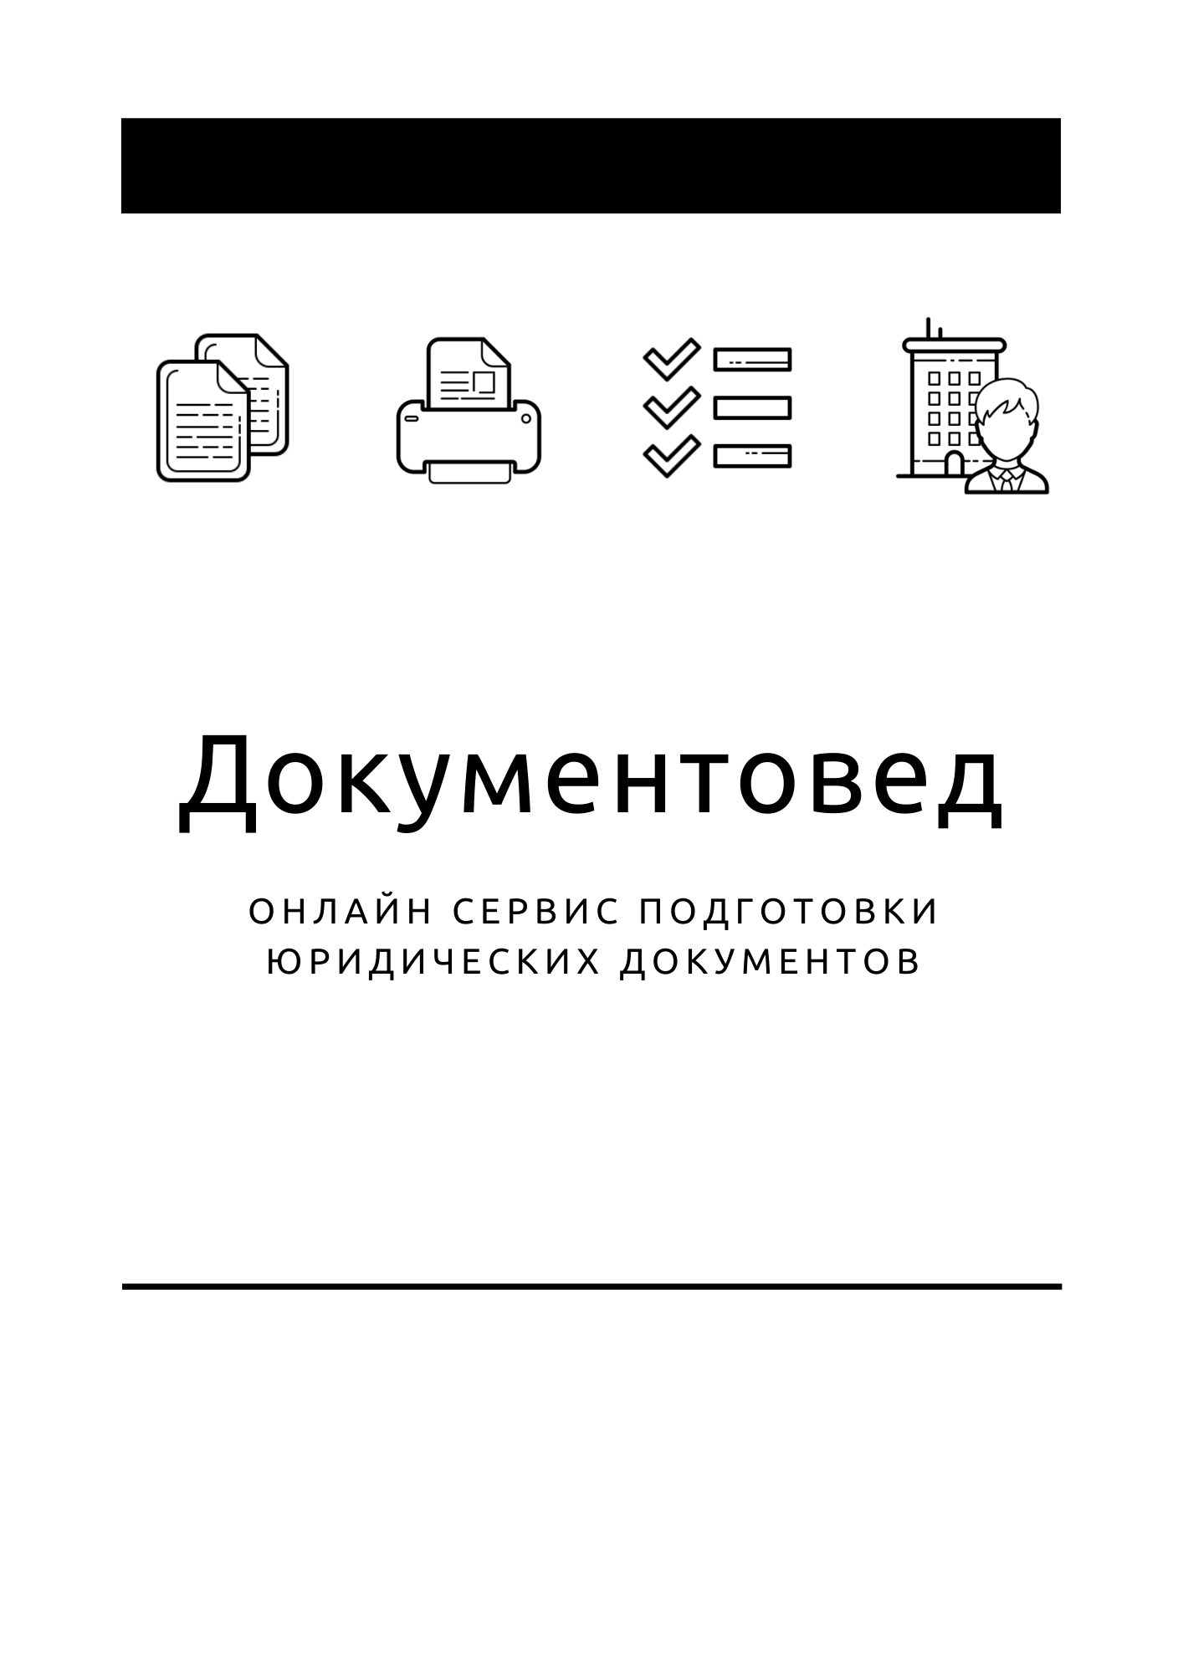

Справка об оплате уставного капитала

- Документы готовы за 10 минут
- Удобный мастер ввода данных
- Онлайн отправка в ФНС
- Юридическая поддержка
- Электронная подпись

8 800 511 06 07

- Полный пакет документов
- Документы готовы за 15 минут
- Удобный мастер ввода данных
- Юридическая поддержка

Зарегистрироваться

Образец при оформлении купли-продажи

ОБЩЕСТВО С ОГРАНИЧЕННОЙ ОТВЕТСТВЕННОСТЬЮ «_____________»

ОГРН: | _____________
ИНН: | _____________
Место нахождения: | _____________

СПРАВКА
Настоящим ОБЩЕСТВО С ОГРАНИЧЕННОЙ ОТВЕТСТВЕННОСТЬЮ «____________________» подтверждает, что на дату ____________ года Уставный капитал Общества оплачен полностью.
Размер уставного капитала ОБЩЕСТВА С ОГРАНИЧЕННОЙ ОТВЕТСТВЕННОСТЬЮ «_____________» составляет __________ (_____________) рублей 00 копеек.
Доля участника ___________________ в размере ____ уставного капитала Общества номинальной стоимостью __________ (_____________) рублей 00 копеек оплачена в полном объеме. Указанная доля не продана, не заложена в споре или под арестом не состоит.

__ __________ ____г.

ГЕНЕРАЛЬНЫЙ ДИРЕКТОР  ОБЩЕСТВА С ОГРАНИЧЕННОЙ ОТВЕТСТВЕННОСТЬЮ «_____________» | _____________________/ _____________

М.П.

Образец при увеличении уставного капитала

ОБЩЕСТВО С ОГРАНИЧЕННОЙ ОТВЕТСТВЕННОСТЬЮ «_____________»

ОГРН: | _____________
ИНН: | _____________
Место нахождения: | _____________

СПРАВКА

Настоящим ОБЩЕСТВО С ОГРАНИЧЕННОЙ ОТВЕТСТВЕННОСТЬЮ «_____________» подтверждает, что:
- Уставный капитал ОБЩЕСТВА С ОГРАНИЧЕННОЙ ОТВЕТСТВЕННОСТЬЮ «_____________», размером _____________ (_____________) рублей 00 копеек оплачен полностью. Доли, составляющие уставный капитал не проданы, не заложены в споре или под арестом не состоят.
- В Общество поступили вклады от:
 | ФИО / Наименование | Паспортные данные /  Реквизиты | Размер вклада  (руб)
1 | _____________ | Паспорт: _____________, выдан _____________.  Место жительства: _____________. | _____________
2 | Общество с ограниченной ответственностью «_______» | ОГРН: _____________ ИНН: _____________  Место нахождения: _____________. | _____________
Итого: |  |  | _____________

Приложение:
- Копии платежных документов о поступлении вкладов.
__ __________ ____г.

ГЕНЕРАЛЬНЫЙ ДИРЕКТОР  ОБЩЕСТВА С ОГРАНИЧЕННОЙ ОТВЕТСТВЕННОСТЬЮ «_____________» | _____________________/ _____________
М.П.

